**Дата:** 19.01.22 **Клас:** 4-Б(2 група) **Предмет :** Українська мова

**Вчитель:** Глуговська Л.Г.

**Тема.** Досліджую особові займенники.

**Мета:** дати поняття про особові займенники; формувати вміння визначати особові займенники і вживати їх у власному мовленні, щоб уникати повторів; розвивати критичне мислення, увагу, спостережливість, пам'ять, усне і писемне мовлення; удосконалювати навички письма; формувати компетентність спілкуватися рідною мовою, соціальну, громадянську компетентності; виховувати повагу до рідної мови, до традицій своєї країни та країн-сусідів.

Опорний конспект для учнів

1. **Вступна частина.**

1. Повідомлення теми уроку.



2. Хвилинка каліграфії.

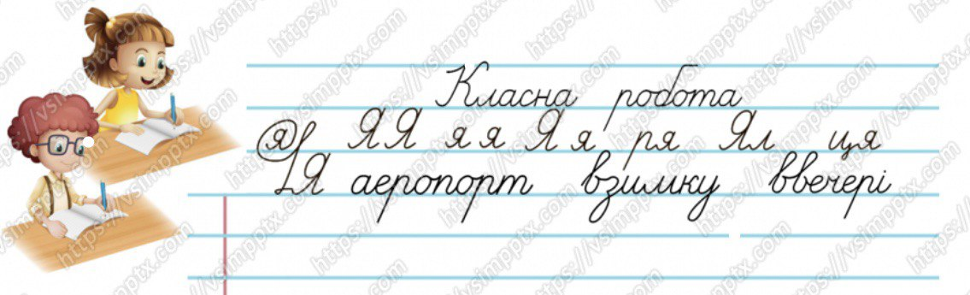

1. **Робота за підручником.**

* Вправа 1. стр.88 (письмово)

Спиши текст. Підкресли займенники. Усно постав до них питання. Яку частину мови вони замінюють?

* Вправа 2. стр.88

Прочитай, як називаються підкреслені займенники.

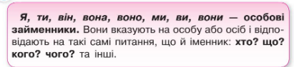

* Вправа 3. стр.88

Розглянь таблицю з особовими займенниками.

* Вправа 4. стр.89 (письмово)

Склади й запиши два речення: із займенниками 1-ої особи множини і 2-ої особи однини.

* Вправа 5. стр.89 (письмово)

Спиши текст. Встав зазначені в дужках займенники.

* Вправа 6. стр.89 (письмово)

Прочитай повідомлення Ґаджика. Який недолік має цей текст? Виправ його і запиши.

1. **Підсумок уроку**

***1. Гра «Рюкзак»***

— Запишіть, з чим сьогодні познайомились, що навчились робити? Які знання візьмете з собою ( прочитайте і покладіть в рюкзак)

1. **Домашнє завдання**

1. Вивчити правило стр.88

2. Вправа 8 стр. 89 (письмово)

**Надіслати виконані вправи на Вайбер (0964124047) – Людмила Григорівна або на Human.**